TRG POPA MARKA MESIĆA 2
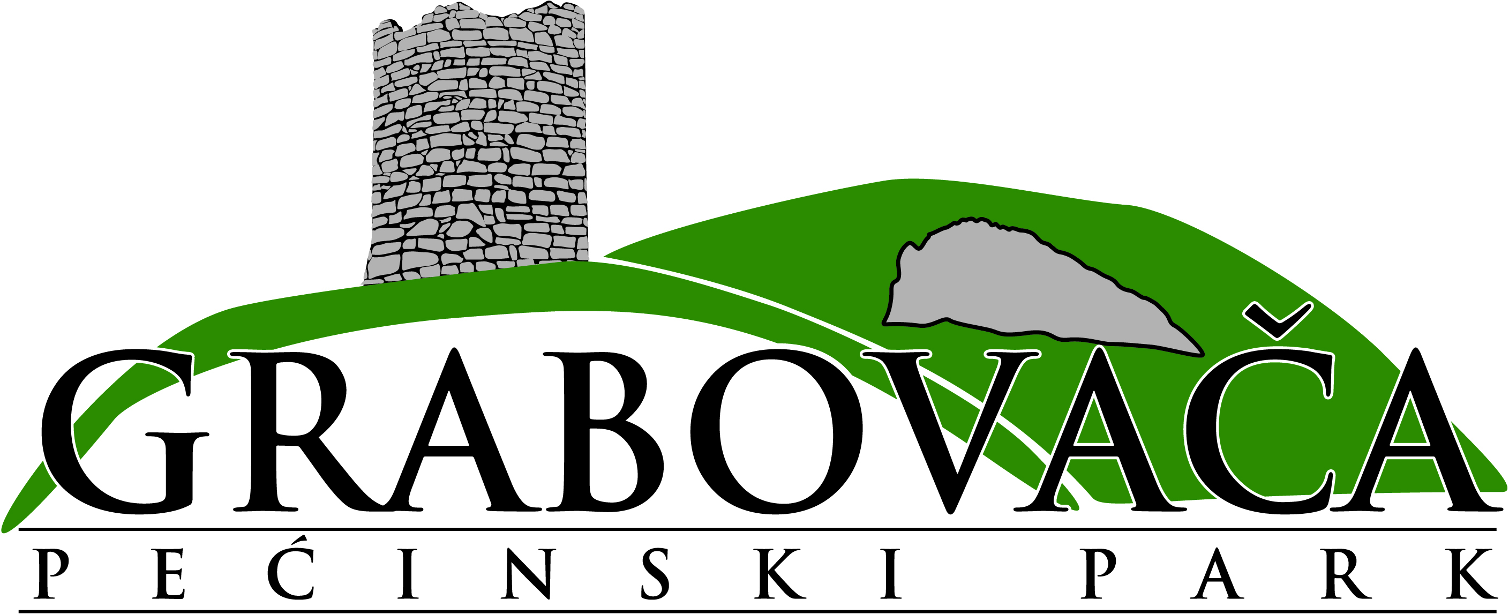
Javna ustanova za upravljanje geomorfološkim spomenicima prirode
PEĆINSKI PARK GRABOVAČA

__________________________________________________________________________________
53 202 Perušić, Trg popa Marka Mesića 2, REPUBLIKA HRVATSKA – Tel/Fax ++385 53 679 233 web:www.pp-grabovaca.hr OIB:30025799843 MB:02052156

Poštovani,
Pozivamo Vas da u sklopu planiranih izleta Vaših planinarskih društava uključite sve popularniji Pećinski park Grabovača u Perušiću, Ličko-senjska županija, Republika Hrvatska. Svake godine na putu do mora kroz Ličko-senjsku županiju prolaze rijeke turista ni ne sluteći što sve mogu vidjeti i doživjeti ako zastanu i skrenu s puta. Tako blizu i dostupan i tako čudesan i tajnovit Pećinski park Grabovača tijekom cijele godine privlači veliki broj izletnika i turista iz cijelog svijeta. Na Grabovači se nalazi ¼ od ukupno svih zaštićenih geomorfoloških spomenika u Hrvatskoj - 8 špilja i jedna jama, od čega su 3 špilje zaštićene kao geomorfološki spomenici prirode.
Zahvaljujući geografskim posebnostima ovog područja posjetitelji mogu birati različite sadržaje rekreacije i uživanja u prirodi; poučne staze za šetnju, penjanje u prirodi, posjet špilji Samograd, korištenje sportsko-rekreativnih terena, biciklizam, kupanje na rijeci Lici...
„S vremena na vrijeme dobro promotri
nešto što nije načinila ljudska ruka:
planinu, zvijezdu, vijuganje potoka.
Tako ćeš pronaći mudrost i strpljenje te,
iznad svega,
jamstvo da na ovom svijetu nisi sâm“. (Sydney Lorett)
Također u neposrednoj blizini Perušića nalaze se PP Velebit, NP Sjeverni Velebit, MC Nikola Tesla, pustolovno-izletnički centar Rizvan City...
Više o parku, kao i kompletnu ponudu parka možete pogledati na www.pp-grabovaca.hr.

Otkrijte Pećinski park Grabovača – upoznajte njegove čari i bogatstvo u svako godišnje doba!
Ravnateljica: Jelena Milković

Srdačan pozdrav,
U Perušiću, 5.1.2018.

